Veiligheidsinstructiekaart: 7.3

Meten met speciale meetapparatuur ( bv. oscilloscoop,schrijver,megger,..)

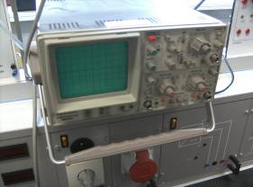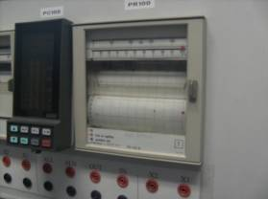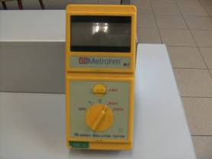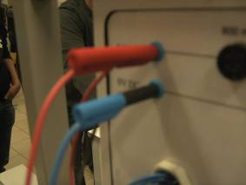

oscilloscoop schrijver megger veiligheidssnoeren
- Werkzaamheden aan elektrische installaties worden uitgevoerd in opdracht van een werkverantwoordelijke.
- Indien enigszins mogelijk wordt de installatie spanningsloos gezet daar waar de werkzaamheden plaats vinden.
- Daarna wordt de procedure voor werkzaamheden aan elektrische installaties gevolgd (vitale zeven).
Risico’s | Voorkomingsmaatregelen
Elektrocutie  Kortsluiting | Persoonlijke beschermingsmiddelen  Vóór je met de werken start  - Werk steeds met droge handen  - Zorg voor voldoende zichtbaarheid  - Vergewis u van de spanning waarop u wil gaan werken; meten is weten!  Tijdens de werkzaamheden  - Het principe is dat je enkel meet bij een veiligheidsspanning  - Wanneer je echter toch gaat werken op netspanning dan is het zeker aangewezen om te werken met veiligheidssnoeren( ongenaakbaar!)  - Bij een meting met een oscilloscoop altijd werken met tussenschakeling van een scheidingstransformator of scheidingsversterker

Bijkomende hulp
Werkverantwoordelijke
Naam: Lei Ding
Coördinaten: 111

